Учреждение образования

«Белорусский государственный

технологический университет»

Факультет:информационных технологий

Кафедра: информационных систем и технологий

Специальность: 1-40 05 01 «Информационные системы и технологии»

**ПОЯСНИТЕЛЬНАЯ ЗАПИСКА**

**КУРСОВОГО ПРОЕКТА**

по дисциплине «Компьютерные мультимедийные системы в издательском деле»

Тема **«Определение удельной объемной изобарной теплоемкости воздуха**»

|  |  |  |
| --- | --- | --- |
| Исполнитель: |  | |
| студент 3 курса 2 группы | (подпись, дата) | Гицарев В.А. |
|  |  |  |
| Руководитель: |  |  |
|  | (подпись, дата) | Гурин Н.И. |

|  |  |  |
| --- | --- | --- |
| Курсовой проект защищен с оценкой: | | ______________ |
| Руководитель: | ______________  (подпись) | Гурин Н.И. |

Минск 2019

# Введение

На данный момент информационные технологии используются во всех сферах деятельности людей. Сейчас невозможно представить современный мир без информационных технологий. Это может послужить человечеству и в образовательной сфере. Сочетание классических средств образования с современными мультимедийными технологиями – лучший способ модернизировать образовательный процесс.

Мультимедийные технологии и системы позволяют сделать процесс обучения более эффективным. Используя их можно добиться оптимального баланса простоты и эффективности в образовании.

Преимуществами такого подхода можно считать:

1. Доступность – материал может быть доступен в любое время с любой точки мира.
2. Легкость – все материалы изложены в форме, необходимой для понимания без привлечения преподавателей.
3. Экономия времени – сочетает в себе два вышеупомянутых фактора.

Цель курсового проекта: создание симулятора лабораторной установки, с помощью которого возможно за пределами лаборатории изучить тему «Определение удельной объемной изобарной теплоемкости воздуха», провести эксперимент, используя для этого все необходимые приборы, а также получить конечный результат измерений. Также к данному курсовому проекту прилагается интерактивный веб-сайт, где пользователь может ознакомиться со всем необходимым теоретическим материалом, увидеть ход проведения опыта, а также задать интересующие его вопросы и получить на них ответы благодаря голосовому помощнику.

* + - 1. **Обзор основных возможностей**

Adobe Animate

**Adobe Animate** (ранее **Macromedia Flash**) — мультимедийная платформа компании Adobe Systems для создания веб-приложений или мультимедийных презентаций. Широко используется для создания рекламных баннеров, анимации, игр, а также воспроизведения на веб-страницах видео- и аудиозаписей.

Платформа включает в себя ряд средств разработки, прежде всего Adobe Animate и Adobe Flash Builder а также программу для воспроизведения flash-контента — Adobe Flash Player. Существует несколько способов создания анимаций, подходящих для разных программных обепечений. Благодаря простому экспорту готового материала в различные форматы, данные файлы можно просто добавлять на веб-страницы при наличии соответствующих плагинов.

Adobe Animate позволяет работать с векторной, растровой и с трёхмерной графикой, используя при этом графический процессор, а также поддерживает двунаправленную потоковую трансляцию аудио и видео. Для мобильных устройств выпущена специальная «облегчённая» версия платформы Flash Lite, функциональность которой ограничена в расчёте на возможности мобильных устройств и их операционных систем.

Blender

**Blender** — профессиональное cвободное и открытое программное обеспечение для создания трёхмерной компьютерной графики, включающее в себя средства моделирования, скульптинга, анимации, симуляции, рендеринга, постобработки и монтажа видео со звуком, компоновки с помощью «узлов», а также создания 2D анимаций. В настоящее время пользуется большой популярностью среди бесплатных 3D-редакторов в связи с его быстрым и стабильным развитием, техподдержкой, потому что Blender имеет профессиональную команду разработчиков.

Методы моделирования могут сочетаться друг с другом. Моделирование на основе стандартных объектов, как правило, является основным методом моделирования и служит отправной точкой для создания объектов сложной структуры, что связано с использованием примитивов в сочетании друг с другом как элементарных частей составных объектов.

Unity

**Unity** – это инструмент для разработки двух- и трёхмерных приложений и игр. Созданные с помощью Unity приложения работают под операционными системами Windows, OS X, Windows Phone, Android, Apple iOS, Linux, а также на игровых приставках Wii, PlayStation 3, Xbox 360 и др. Есть возможность создавать приложения для запуска в браузерах с помощью специального подключаемого модуля Unity (Unity Web Player, уже не поддерживается), а также с помощью реализации технологии WebGL.

Редактор Unity имеет простой Drag&Drop интерфейс, который легко настраивать, состоящий из различных окон, благодаря чему можно производить отладку игры прямо в редакторе. Также движок поддерживает три сценарных языка: C#, JavaScript, Boo (диалект Python). Все расчёты физики производится на базе физического движка PhysX от NVIDIA.

Проект в Unity делится на сцены (уровни) — отдельные файлы, содержащие свои игровые миры со своим набором объектов, сценариев, и настроек. Сцены могут содержать в себе как, собственно, объекты (модели), так и пустые игровые объекты — объекты, которые не имеют модели. Объекты, в свою очередь содержат наборы компонентов, с которыми и взаимодействуют скрипты. Также у объектов есть название (в Unity допускается наличие двух и более объектов с одинаковыми названиями), может быть тег (метка) и слой, на котором он должен отображаться. Так, у любого объекта на сцене, вне зависимости от роли, обязательно присутствует компонент «Transform», хранящий в себе координаты местоположения, поворота и размеров объекта по всем трём осям. У объектов с видимой геометрией также по умолчанию присутствует компонент «Mesh Renderer», делающий модель объекта видимой.

К объектам можно применять коллизии (в Unity т. н. коллайдеры — collider), чтобы при соприкосновении с объектом у нас срабатывало какое-нибудь действие. К примеру, при столкновении объектов вызвался специальный метод, а также, при помощи коллайдера мы можем непосредственно взаимодействовать с объектом на сцене в игровом режиме при нажатии на кнопку мыши. Для этого существуют отдельные методы, инициализирующиеся в скрипте, такие как OnMouseEnter(), OnMouseClick() и прочие. Существует несколько типов коллайдеров, идеально подходящие под любую форму объекта: box, sphere, capsule, mesh, wheel, terrain и другие.

Также Unity поддерживает физику твёрдых тел и ткани. Для этого реализован отдельный компонент «Rigidbody», в котором можно настроить все физические свойства объекта, такие как масса, гравитация.

В редакторе имеется система наследования объектов: дочерние объекты будут повторять все изменения позиции, поворота и масштаба родительского объекта. Скрипты в редакторе прикрепляются к объектам в виде отдельных компонентов, которые можно добавлять, отключать или убирать.

Помимо пустого игрового объекта и моделей, на сцену можно добавлять ещё такие объекты типа GameObject:

* камера;
* GUI текст;
* GUI текстура;
* 3D текст;
* точечный и направленный свет;
* освещение территории;
* источник света, имитирующий солнце;
* стандартные примитивы;
* деревья;

Модели, звуки, текстуры, материалы, скрипты можно запаковывать в формат .unityassets и передавать другим разработчикам, или выкладывать в свободный доступ. Этот же формат используется во внутреннем магазине Unity Asset Store, в котором разработчики могут бесплатно и за деньги выкладывать в общий доступ различные элементы, нужные при создании игр. Чтобы использовать Unity Asset Store, необходимо иметь аккаунт разработчика Unity. Для импорта объектов из других программ необходимо представить их в приемлемом формате (например, в 3ds Max это FBX), и затем просто перетащить на сцену. Объект будет пониматься изначально как префаб, который можно распаковать и настраивать как удобно.

**HTML, CSS и JavaScript**

HTML – стандартизированный язык разметки документов во Всемирной паутине. Большинство веб-страниц содержат описание разметки на языке HTML. Язык HTML интерпретируется браузерами; полученный в результате интерпретации форматированный текст отображается на экране монитора компьютера или мобильного устройства.

HTML — теговый язык разметки документов. Любой документ на языке HTML представляет собой набор элементов, причем начало и конец элемента обозначается специальными пометками- тегами. Элементы могут быть пустыми и не содержать никакой информации. Элементы могут иметь атрибуты, определяющие их свойства, например, размер шрифта или его цвет.

CSS — формальный язык описания внешнего вида документа, написанного с использованием языка разметки.

Преимущественно используется как средство описания, оформления внешнего вида веб-страниц, написанных с помощью языков разметки HTML и XHTML.

CSS используется создателями веб-страниц для задания цветов, шрифтов, расположения отдельных блоков и других аспектов представления внешнего вида этих веб-страниц. Основной целью разработки CSS являлось разделение описания логической структуры веб-страницы (которое производится с помощью HTML или других языков разметки) от описания внешнего вида этой веб-страницы (которое теперь производится с помощью формального языка CSS). Такое разделение может увеличить доступность документа, предоставить большую гибкость и возможность управления его представлением, а также уменьшить сложность и повторяемость в структурном содержимом.

JavaScript — язык сценариев, или скриптов. Скрипт представляет собой программный код — набор инструкций, который не требует предварительной обработки (например, компиляции) перед запуском. Код JavaScript интерпретируется движком браузера во время загрузки веб-страницы. Интерпретатор браузера выполняет построчный анализ, обработку и выполнение исходной программы или запроса.

**2. Теоретеские сведения о модели разработки**

**2.1. Теоретическая основа для выполнения работы**

Прежде, чем приступать к теоретическому сведению текущего материала, стоит понять основы термодинамики и молекулярной физики.

Способностью тела накапливать теплоту характеризуется теплоемкостью. Теплоемкостью называется кол-во теплоты, которое нужно подвести к телу или отнять от него для изменения температуры тела н один градус. Теплоемкость выражается следующей формулой, представленной на Рисунке 2.1.

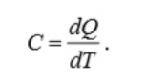

Рисунок 2.1. – Теплоемкость

Для конечного процесса 1-2 вводится понятие средней теплоемкости как отношение полного кол-ва теплоты к изменению температуры. Формула расчета на Рисунке 2.2.

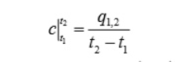

Рисунок 2.2. – Средняя теплоемкость

Удельная теплоёмкость — это отношение теплоёмкости к массе, теплоёмкость единичной массы вещества (разная для различных веществ); физическая величина, численно равная количеству теплоты, которое необходимо передать единичной массе данного вещества для того, чтобы его температура изменилась на единицу. Формула расчета на Рисунке 2.3.

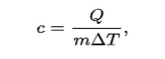

Рисунок 2.3. – Удельная теплоемкость

Средняя объемная изобарная теплоемкость воздуха рассчитывается по формуле, представленной на Рисунке 2.4.

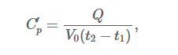

Рисунок 2.4. – Средняя объемная теплоемкость

2.2. Описание установки и метода измерений

Сама установка состоит из следующих компонентов (можно увидеть на рисунке 6):

* Центробежный вентилятор;
* Металлический воздуховод с внутренним диаметром 40 мм;
* Теплоэлектронагреватель (ТЭН);
* Амперметр и вольтметр;
* Микроманометр;
* Трубка Пито и пьезометрическая трубка;
* Два стеклянных термометра

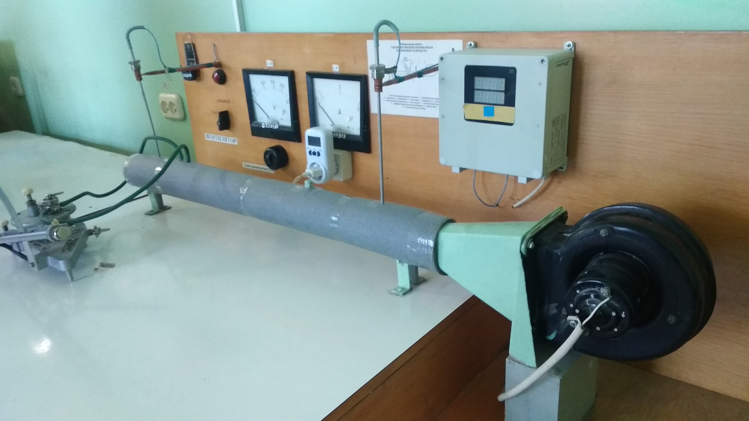

Рис. 2.5 – Установка

Для проведения эксперимента нужно включить вентилятор и электронагреватель. После установления стационарного теплового режима, при котором показания термометров и остаются постоянными во времени, в таблице записать температуры воздуха на входе и выходе из трубы, силу тока, напряжение, динамический напор - по шкале дифференциального микроманометра и коэффициент на eго секторе.

1. **Последовательность разработки содержания компьютерной мультимедийной обучающей системы.**

**Разработка 2D-модели**

2D-модель была разработана в программном средстве Adobe Animate, которое было также описано в начале пояснительной записки. На данном этапе стояла задача не разработать полноценную модель для экспериментов, а всего лишь демонстрационную модель. Такая модель содержит озвучивание основных элементов установки и базовые принципы работы. Ниже приведены скриншоты моделей:

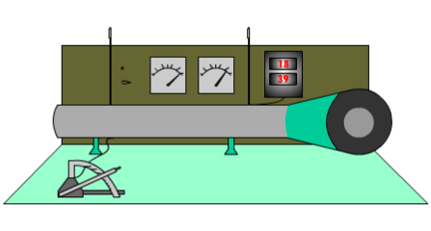

Рис.3.1. – 2D-модель установки

**Разработка 3D-модели**

Для разработки 3D моделей, как было упомянуто выше, была использована программа Blender. Ниже приведено несколько скриншотов, однако, стоит отметить, что текстуры накладывались непосредственно в самом Unity. Каждый компонент установки делался независимо друг от друга, что в дальнейшем, при возникновении каких-либо проблем, можно было легко убрать со сцены отдельный компонент, переделать его и вернуть обратно, а не менять всю установку целиком.

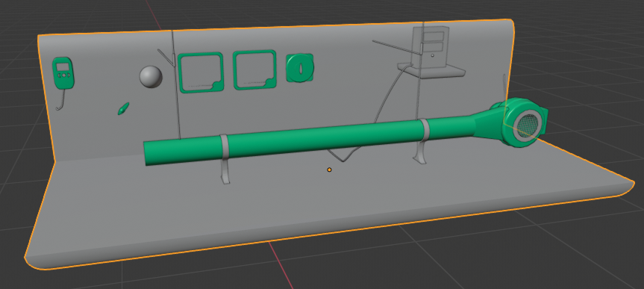

Рис.3.2. – 3D модель установки

**Экспорт и инициализация моделей в Unity**

Полноценная и функциональная модель была разработана в среде Blender и доработана в среде Unity. Также была создана отдельная комната для создания реальной атмосферы проведения опыта, для расположения приборов, в которой также присутствовали портреты ученых, подсказки с формулами и действиями. Для того, чтобы приборы и сама комната выглядели более реалистичными, были наложены специальные текстуры. Достаточно просто перетащить изображение на сам объект на сцене и у него автоматически добавлялся компонент типа «Shader», в котором в качестве источника был выбран рисунок. Все текстуры сохранились в отдельное папке под названием «Materials».

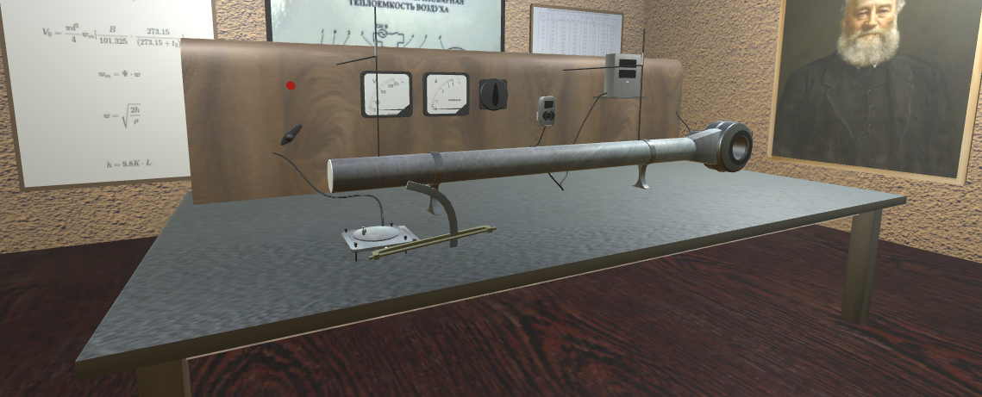

Рис.3.3. – Полноценная модель в среде Unity

**Используемые функции**

Для реализации полноценного функционала установки обязательно требуется задать отдельную скрипт, отвечающий за работу каждого элемента на сцене. Ниже перечислены и приведены скриншоты, отвечающие за непосредственное выполнение и расчет результатов:

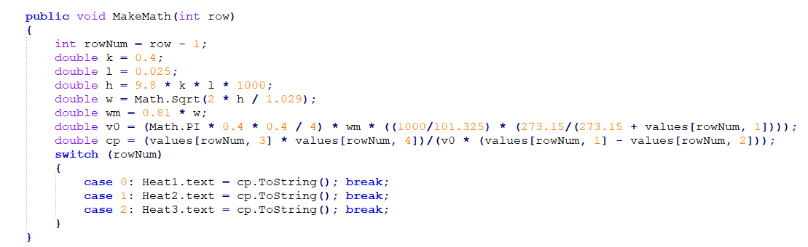

Листинг 1 – Метод для вычисления результатов



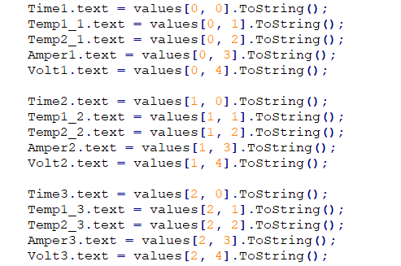

Листинг 2 – Сохранение результатов вычислений

1. **Руководство пользователя**

Для удобства использования разработанного симулятора, был специально разработан сайт, на котором в приемлемом для восприятия виде представлен данный проект. Сайт содержит несколько вкладок, каждая из которых содержит в себе отдельные страницы, в которых содержится необходимый материал.

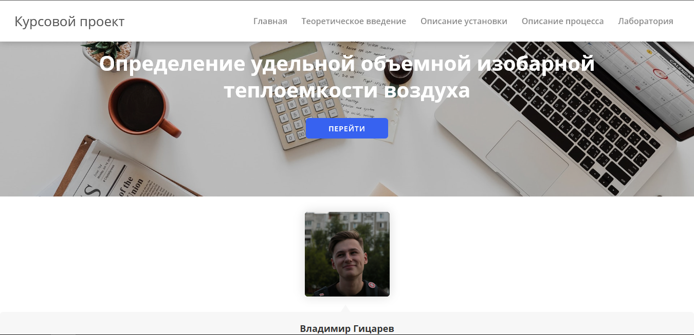

Рис. 4.1. – Главная страница сайта

На странице представлены данные о теоретических сведениях, описании установки лабораторной работы, о самом ходе работы и для перехода к проекту.

На следующих скриншотах будут представлены остальные вкладки.

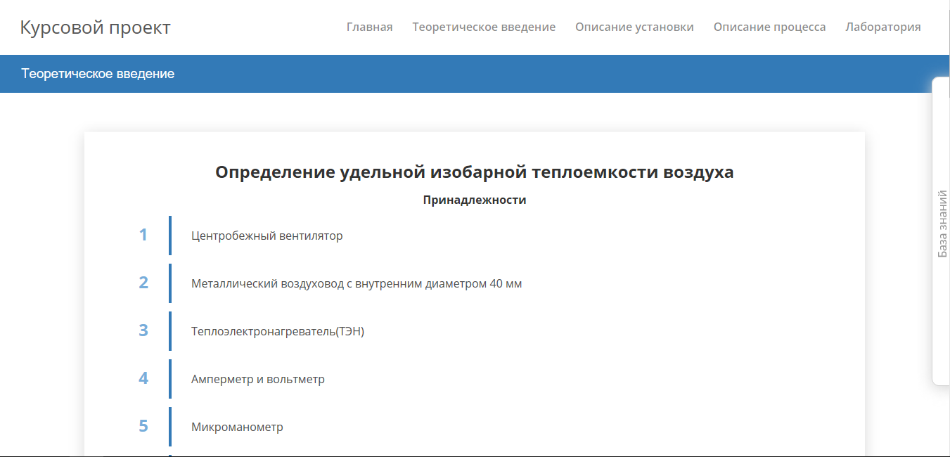

Рис. 4.2. – Теоретические сведения

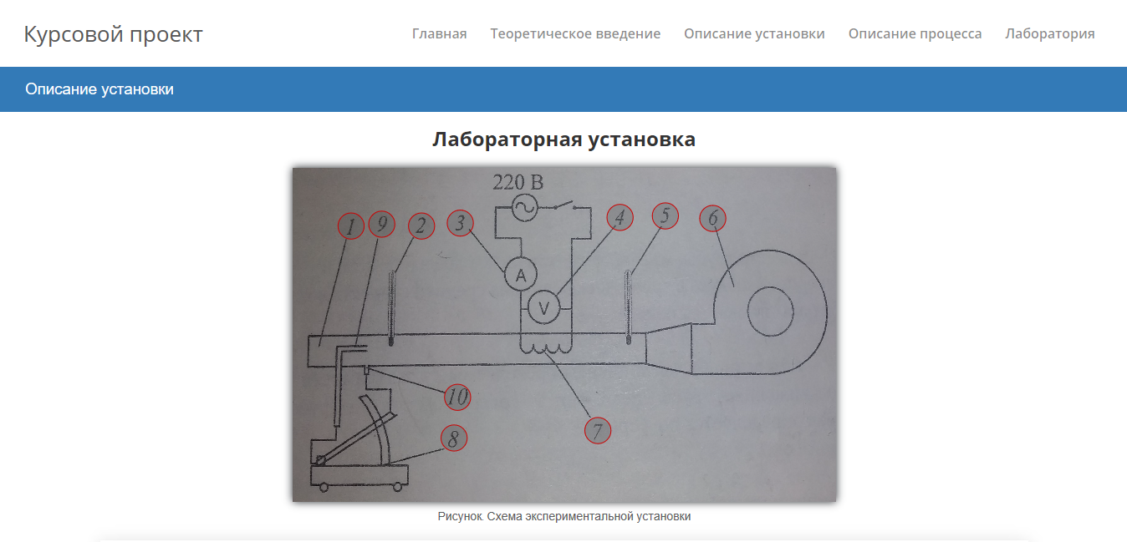

Рис.4.3 – Описание установки

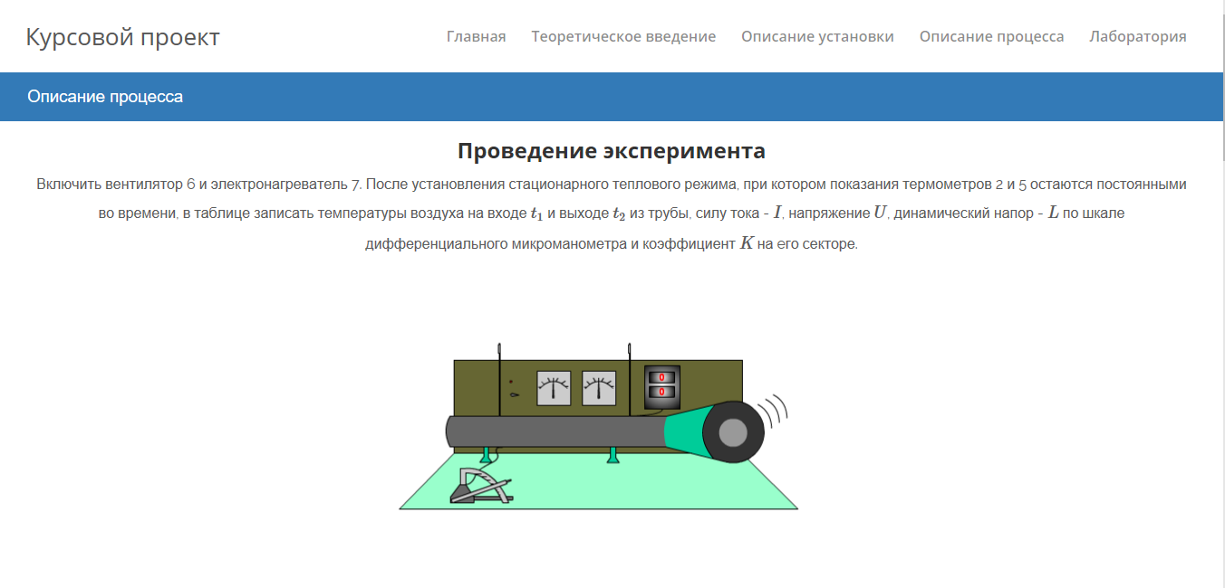

Рис.4.4 – Описание процесса

Как можно было заметить, на каждой из страниц присутствовала справа на экране специальная вкладка. Это помощник, который позволяет вне зависимости от страницы задать любой вопрос, относящийся к данной тематике.

Стоит отметить отдельную роль помощника на сайте. Для его корректной работы требуется сформировать базу знаний, из которой будут браться все ответы. Также необходимо создать отдельный массив окончаний, чтобы позволить системе ориентироваться не только на указанные в базе знаний существительные и глаголы, но и подбирать к ним соответствующие окончания и выводить синонимы. Еще одним достоинством стоит отметить наличие голосового помощника, где при включении микрофона мы можем не только набирать сообщение, но и при помощи речи задать свой вопрос.

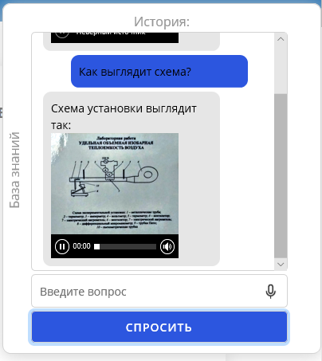

Рис. 4.5. – Голосовой помощник

Руководство пользователя:

* Для поворота камеры необходимо зажать правую кнопку мыши и поворачивать камеру;
* Для уменьшения или увеличения зума необходимо использовать колесико мыши;
* Для взаимодействия с прибором требуется навестись на его элемент, и, когда он подсветится золотым цветом, нажать левую кнопку мыши;
* Для подробного описания работы приборов нужно выбрать пункт меню «Установка» и навестить на любой прибор. При нажатии на левую кнопку мыши камера сфокусируется и приблизится к прибору.
* Для получения результатов в конце опыта будет доступна кнопка, при нажатии на которую можно увидеть таблицу результатов.

**Заключение**

В настоящее время стремительное развитие информационных технологий дает возможность внедрить в современный образовательный процесс инновационные методы обучения, среди которых особое значение занимают компьютерные имитационные модели.

Их широкое распространение обусловлено рядом преимуществ имитационных моделей:

- применение имитационных моделей дает множество преимуществ по сравнению с выполнением экспериментов над реальной системой и использованием других методов;

- универсальность. Имитационное моделирование позволяет решать задачи из любых областей: производства, логистики, финансов, здравоохранения и многих других;

- наглядность. Имитационная модель обладает возможностями визуализации процесса работы системы во времени, схематичного задания её структуры и выдачи результатов в графическом виде. Это позволяет наглядно представить полученное решение и донести заложенные в него идеи до пользователя.

В ходе разработки курсового проекта была достигнута главная цель **–** создание информационной мультимедийной системы. С помощью применения знаний, полученных на курсе «Компьютерные мультимедийные системы», удалось правильно построить модель и продумать все варианты его использования. В результате получена виртуальная лаборатория для проведения лабораторной работы.

# Список используемой литературы

1. Гурин Н. И. Компьютерные мультимедийные системы / Гурин Н. И. – Минск, БГТУ, 2014 – 54 с.
2. Хокинг Д. Unity в действии/ Хокинг Д. – Санкт-Петербург, «Питер», 2016 – 334 с.